何妨呐

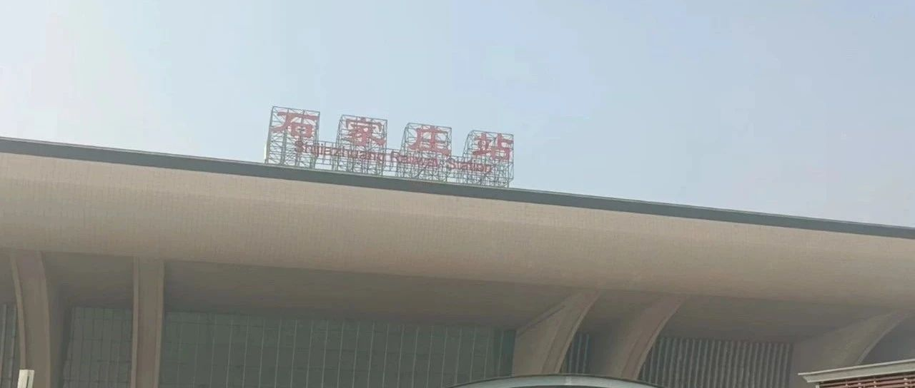

# 石家庄解封放开现状（其二）

原创  何妨呐  [这是一个令人疑惑的星球](javascript:void(0);)

第一个吃螃蟹的人唯唯诺诺也是难免的，可是对于现在的石家庄来说，似乎不是在吃螃蟹，而是在吃河豚。当然，河豚不是不能吃，河豚的鲜美还往往是一般人所品尝不到的，因为那需要厨子有极高的技艺，也需要食客有一定的胆量。石家庄人侥幸有了这个机会，不能说是侥幸，应该说是突然间，也不能说是机会，应该说是试验。

根据各大IP属地来看，很多人打着河北的旗号妄谈河豚鱼的剧毒亦或美味，其实这些人多半不在石家庄，但因为有IP属地的加持，也能让隔岸观火或者洞若观火的其他属地的人信以为真。昨日我从石家庄返郑州，沿途穿过石家庄几个市区，车流人流都少，大多店铺都关着门，公交车过了十几站，居然还是只拉了我一个客人，这让我改变了在之前文章表述的有关“螃蟹”的看法。

我感到匪夷所思。首先我不明白为什么螃蟹变成河豚了，吃螃蟹被卡壳的担忧和吃河豚怕中毒的担忧带来的不是一个层次的恐慌，并且这种恐慌，蔓延到了其他“观火”和即使身处“火焰”但仍然观火的地区。

从螃蟹到河豚的这种变化，归根结底是对厨子是否具有处理河豚的高超技艺持怀疑态度。

对于我这种在石家庄上学的人来说，我放假回自己家乡是必要且必然的，但因为是从敢冒天下之大不韪吃河豚的地方返乡的缘故，人皆恐慌，对我避而远之。我愤慨满腔，但哑口无言。因为能不能吃河豚不是我自主选择的意愿，学生往往是没有什么选择权的，就像石家庄的那一千多万人，也是没有什么选择权的，是人总得吃饭。作为没有选择的食客，从河豚端上桌的那一刻起，无论我们是否选择吃，只要河豚在这个屋里，其他屋都会对这个屋产生一种微妙的看法。

但端上来的不管是河豚还是螃蟹，总比之前挨饿要强得多，只是还需要个适应过程。抛去对厨子技艺是否高超的思考，这个季节就不太适合吃河豚。苏轼在《惠崇春江晚景》中写道，竹外桃花三两枝，春江水暖鸭先知。蒌蒿满地芦芽短，正是河豚欲上时。苏轼也喜欢吃河豚，并且说出了“拼死吃河豚”的谚语，在这首诗里，我们可以看出，苏轼认为吃河豚最好的季节应该是早春的二三月。这一点我们很多人都和苏轼达成了共识，应该到明年春天的二三月份，再把河豚端上来。

因为时令不对，我们就更加怀疑厨子的技艺水平了，还需要一定时日来印证两方的猜想。吃河豚只有两种结果，要么中毒，要么被河豚的美味惊艳，想在两者间左右摇摆除非是奇迹。这个屋子里，目前看来，抛去从众报团和随波逐流的因素，拒绝吃河豚的人是占大多数的。

一天前我还是那屋子里的一员，如今我已经回到了我的家乡，一个即使自己身处火焰但仍然观火的地方。我相信看到这篇文章的大多数人都是屋子外的，观火无可厚非，隔岸观火和洞若观火这俩成语有俩字共通，但意思迥然不同。愿我们都能做到后者，因为我们早晚也要面对吃不吃河豚的问题。

预览时标签不可点

微信扫一扫  
关注该公众号

[知道了](javascript:;)

微信扫一扫  
使用小程序

[取消](javascript:void(0);) [允许](javascript:void(0);)

[取消](javascript:void(0);) [允许](javascript:void(0);)

×

分析

：  ，  ，  ，  ，  ，  ，  ，  ，  ，  ，  ，  ，  。   视频  小程序  赞  ，轻点两下取消赞  在看  ，轻点两下取消在看  分享  留言  收藏